**Волшебство нового года**

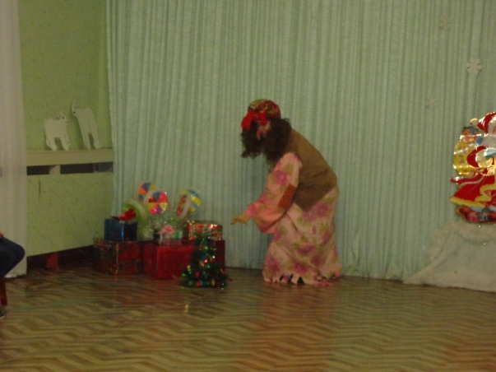Новый год – это время волшебства, доброй сказки и ожидания чуда, один из самых любимых и долгожданных, радостных и душевных праздников. После прошедших традиционных новогодних утренников, которые состоялись в конце декабря, в нашем детском саду состоялось развлечение Рожественские забавы «Прощание с елочкой».

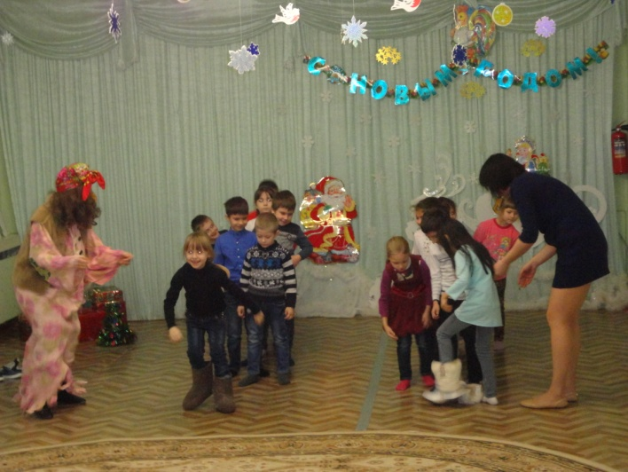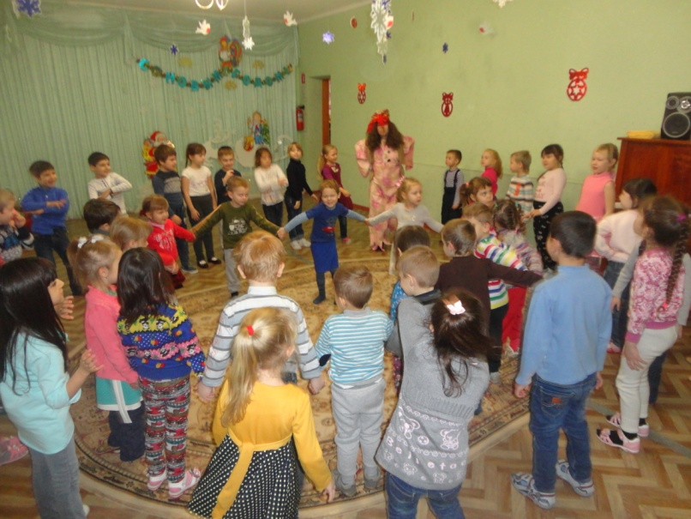К ребятам на праздник пришла Баба Яга, которая хотела забрать елочку, но ребята смогли своими танцами , песнями уговорить ее этого не делать.

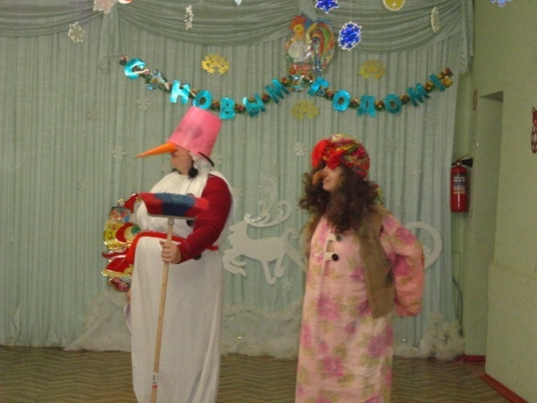

А еще у нас в гостях был добрый Снеговик, который очень любил играть с детьми.

Детей восхищала сама атмосфера **праздника и волшебства.**

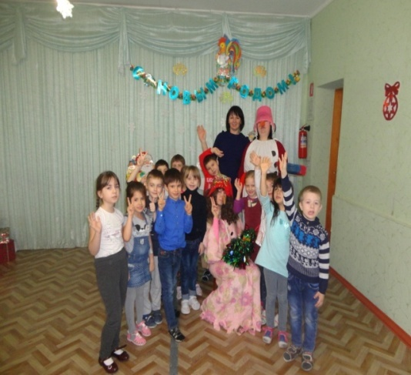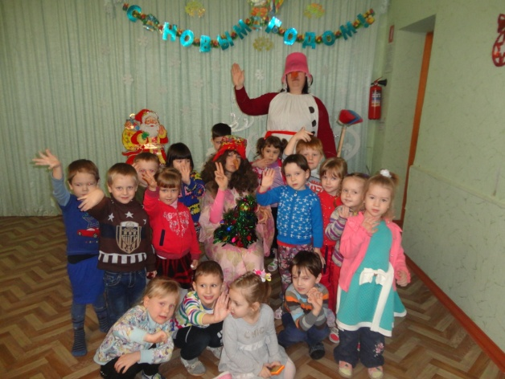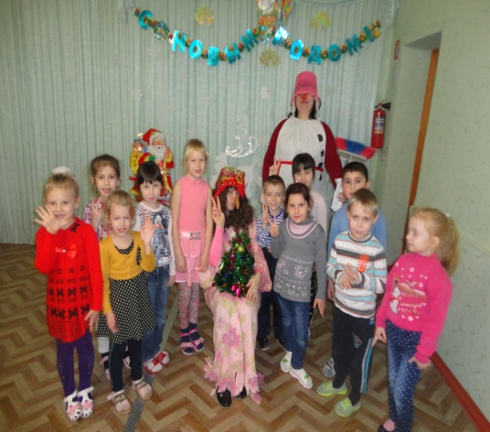Праздник удался на славу, прошел весело и задорно!